**Januar**

Forældrekursus i kompenserende it på skolen

* Tovholder: ressourceperson i LST

**December**

Handleplan for ordblinde elever opdateres. Herefter

status/behovsmøde med forældre til ordblinde elever.

**November**

Terminsprøver 8. årgang (Prøve på særlige vilkår)

Terminsprøver 9.årgang (Prøve på særlige vilkår)

Ressourceperson for LST:

* Deltage i VSL’s webinar om prøven på særlige vilkår

**Februar**

LST-kursus for øvede med fokus på:

* Fremmedsprogsundervisningen og naturfag.
* Styrkelse af egne potentialer/selvværd og

mindset.

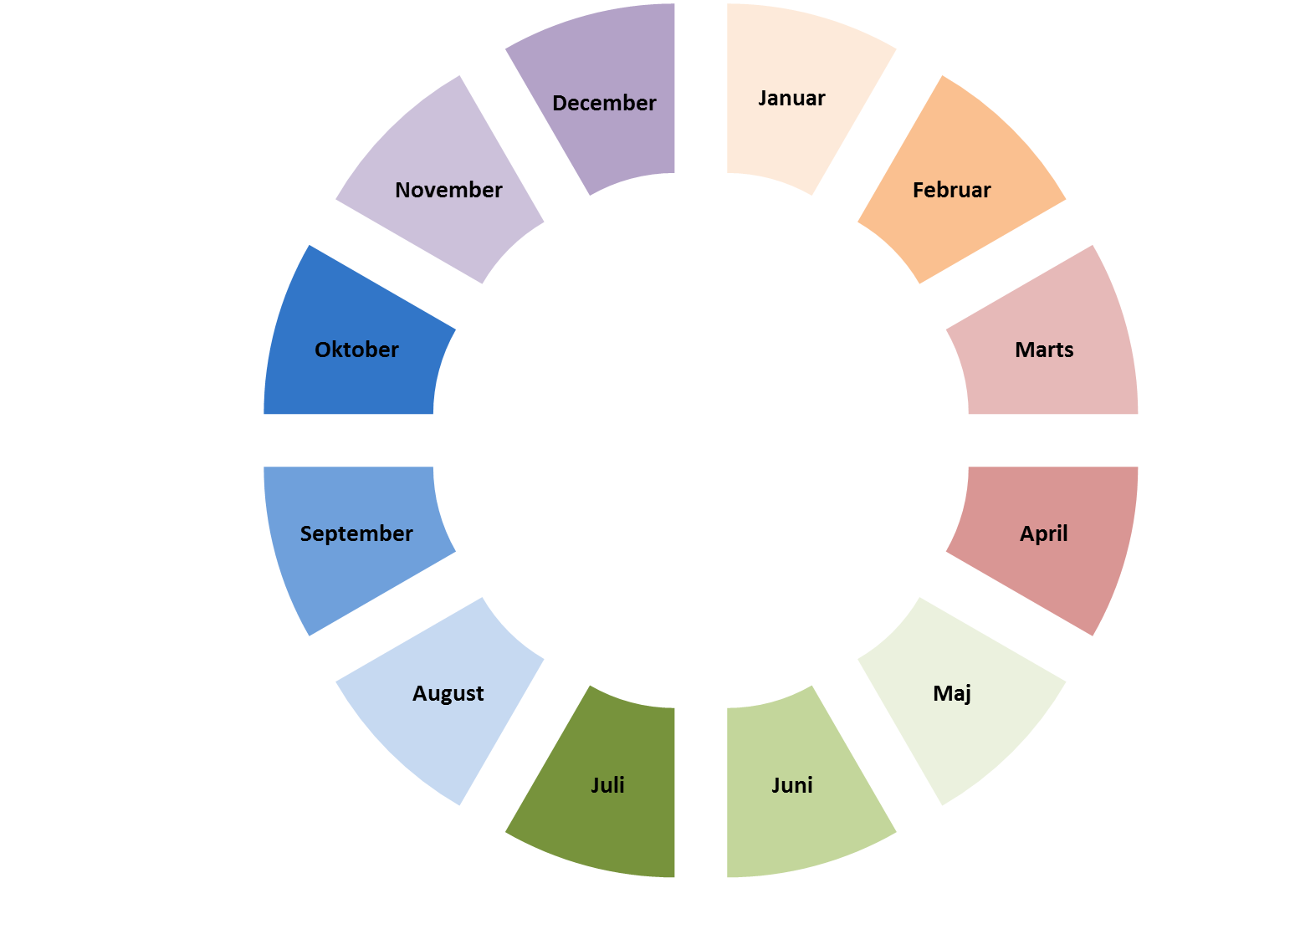

**April**

Internt lærerkursus i LST

Tovholder: ressourceperson i LST

9. årgang:

- AppWriter og Textanalyser til FP9-prøverne.

- Læse- og retskrivningsprøve (Regler for PSV).

Ordblindetestning

* Plan for ny testede elever

**Marts**

Ordblindenetværk

* Mødes én gang om ugen i x-antal uger.
* - Tovholder: Læsevejleder/ressourceperson LST

Opstart af forældrenetværk

* Tovholder: leder/læsevejleder/ ressourceperson i LST

**Oktober**

LST-kurser 9. årgang:

* Brush-up kursus i brugen af AppWriter og Textanalyser til terminsprøven.
* Tovholder: ressourceperson i LST

Ordblinde uge 40

* Lokalt på skolen + kommunale arrangementer.

**August**

Læsevejleder/lærer udarbejder en ny handleplan for kommende skoleår. Handleplanen har afsæt i evalueringen og i ny data fra forårets testning.

Handleplanen: Følger op på den ordblinde elevs udvikling og udbytte af undervisningen, samt brugen af de kompenserende it-redskaber, der bliver stillet til rådighed.

Forældrefolder justeres og udsendes.

**September**

Opstart af ordblindenetværk

- Mødes én gang om ugen i x-antal uger.

- Tovholder: Læsevejleder/ressourceperson LST

Kursus for nye LST-brugere

- Holdundervisning på tværs af klasserne

- Tovholder: ressourceperson LST

**Juni**

Evaluering af handleplan.

Ledelse/læsevejleder/lærer evaluerer handleplaner i juni måned inden udgangen af skoleåret.

Book en ordblindevejleder til nye indsatser i kommende skoleår (VSL).

**Maj**

Ny-testede elever indmeldes hos NOTA.

Folkeskolens prøver: 9. årgang

Prøven på særlige vilkår

**Årshjul for XX Skole**

**Ordblindeindsatser**

**Juli**

Ferie